**实验室搬迁后更新实验室信息的操作说明**

一：实验中心补充以下必填信息：

1. 点击《实验中心管理》界面下的《修改》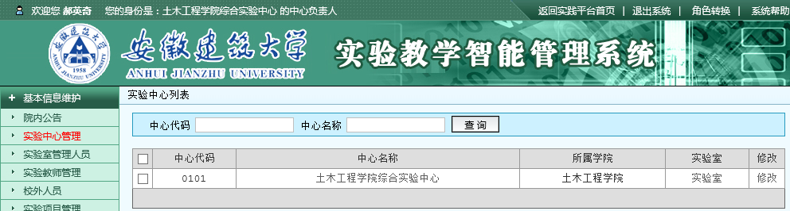
2. 添加建立年份、点选中心类型、中心类别、所属学科。

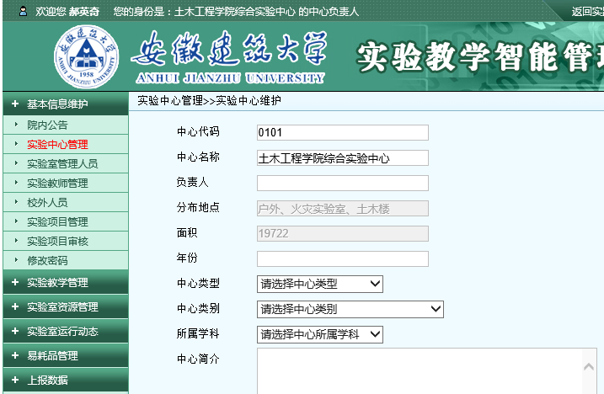

二、实验室补充以下必填信息：

1、点击《实验中心管理》界面下的《实验室》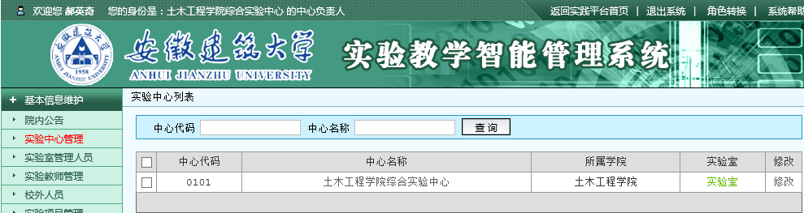

2、在实验室列表界面点击《修改》

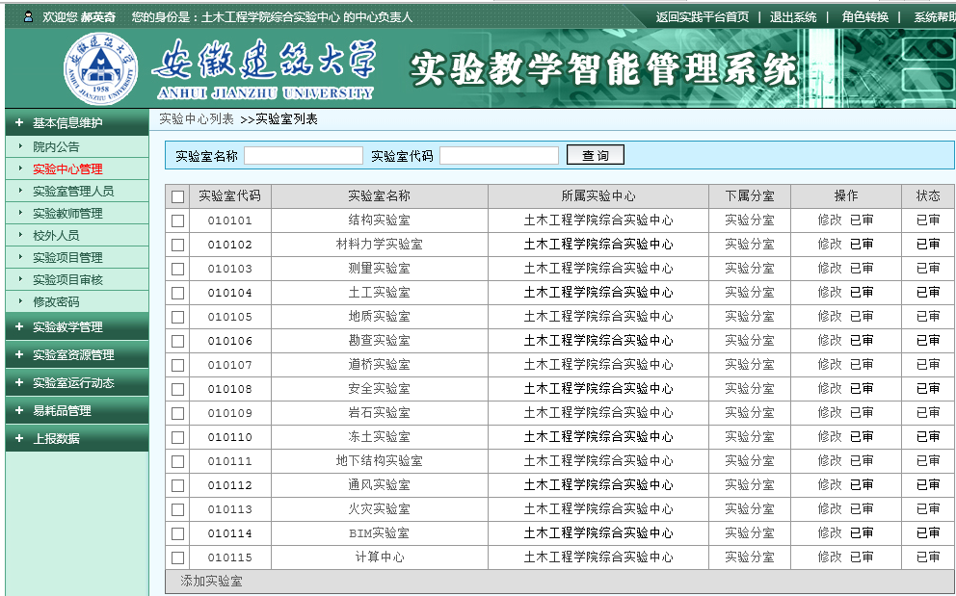

1. 以点选方式添加性质、共建情况：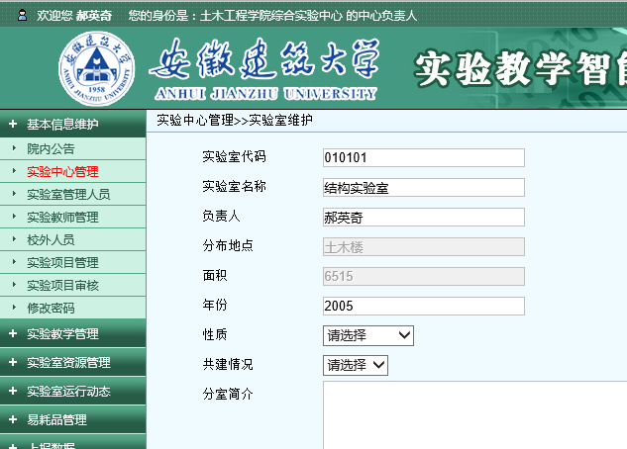

4、若性质选择为“科研基地”，则必须点选“省、部设置的实验室”或“省、部设置的研究所（院、中心）”或“省部级人文科学重点研究基地”。

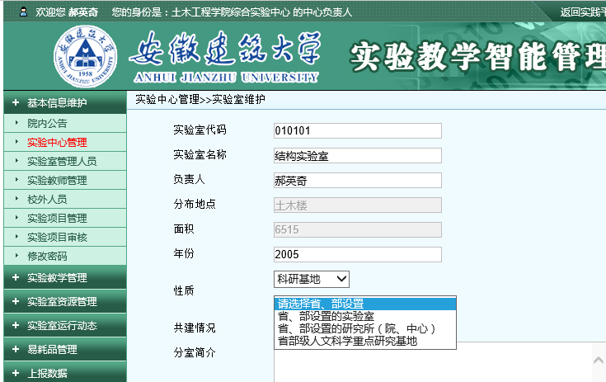

三、实验分室必填以下信息：

1、在实验室列表界面点击《实验分室》

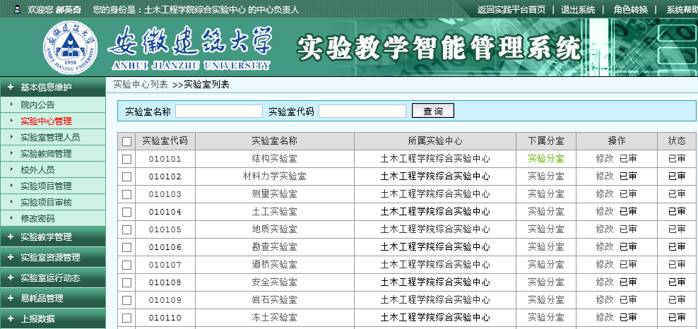

2、在实验分室列表界面点击《修改》

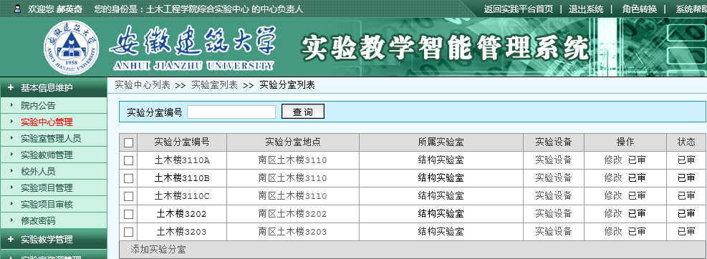

3、按搬迁后学校统一编制的房间号更新实验分室编号、具体地点（校区、楼、室）、房间面积、建立年份、容量（一次容纳最多学生数）。

